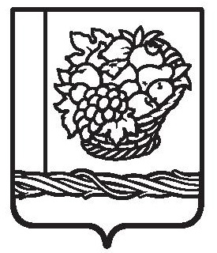

РЕСПУБЛИКА ДАГЕСТАН

СОБРАНИЕ ДЕПУТАТОВ МУНИЦИПАЛЬНОГО ОБРАЗОВАНИЯ

«СЕЛЬСОВЕТ «БИЛЬБИЛЬСКИЙ» МАГАРАМКЕНТСКОГО РАЙОНА

РЕШЕНИЕ

27.05.2025 № _7_-Vсд с.Бильбиль-Казмаляр

О принятии Устава муниципального
образования сельского поселения
«сельсовет «Бильбильский»

С целью приведения Устава муниципального образования сельского поселения «сельсовет «Бильбильский» в соответствие с федеральным и региональным законодательством, учитывая результаты публичных слушаний от 19.05.2025г., Собрание депутатов сельского поселения «сельсовет «Бильбильский»
РЕШИЛО:
1. Принять Устав муниципального образования сельского поселения «сельсовет «Бильбильский» в новой редакции (прилагается).
2. С момента вступления в силу Устава, принятого настоящим решением, признать утратившим силу:
- Устав сельского поселения «сельсовет «Бильбильский», принятый решением Собрания депутатов сельского поселения «сельсовет «Бильбильский» от 05.05.2022г. №5-Vсд;
- Решение Собрания депутатов сельского поселения «сельсовет «Бильбильский» от 02.10.2023г. №9-Vсд;
- Решение Собрания депутатов сельского поселения «сельсовет «Бильбильский» от 02.05.2024г. №5-Vсд.
3. Главе сельского поселения в порядке, установленном Федеральным законом от 21.07.2005г. №97-ФЗ «О государственной регистрации уставов муниципальных образований», представить настоящее Решение «О принятии Устава муниципального образования сельского поселения «сельсовет «Бильбильский» на государственную регистрацию в Управление Министерства юстиции Российской Федерации по Республике Дагестан.
4. Главе сельского поселения обнародовать Устав муниципального образования сельского поселения «сельсовет «Бильбильский» в течении семи дней со дня поступления с Управления Министерства юстиции Российской Федерации по Республике Дагестан уведомления о включении сведений об уставе сельского поселения в государственный реестр уставов муниципальных образований субъекта Российской Федерации, предусмотренного частью 6 статьи 4 Федерального закона от 21 июля 2005 года № 97-ФЗ «О государственной регистрации уставов муниципальных образований».
5. Настоящее решение вступает в силу со дня его официального обнародования, произведенного после его государственной регистрации.

Председатель Собрания депутатов
сельского поселения
«сельсовет «Бильбильский» Р.Б.Асланов

Глава сельского поселения
«сельсовет «Бильбильский» Н.М.Шахпазов

